Автор, ФИ | Мордвинова Юлия Владимировна
Класс | 3
Название работы | Как испечь и расписать имбирный пряник?
Тип работы (определяет ЭКСПЕРТ) | И — Исследовательская работа
 | П — Проектно-исследовательская работа
 | Д — Другое (эссе, реферат, лабораторная работа и т.д.)

Рекомендации эксперта

Юлия, твой замысел был – испечь и расписать имбирные пряники. Верю, что его действительно удалось реализовать. Жалко, что, в тексте нет подтверждений, что пряники действительно были испечены и разукрашены. Фотографии украсили бы текст и показали, что ты действительно справилась с задачей. Не понятно, как ты использовала найденные знания об истории имбирного печенья? Было бы очень интересно узнать историю появления рецепта печенья именно в твоей семье. Его нашла мама? Он передается из поколения в поколение? И не только печения! Откуда вообще берутся в семье рецепты разных блюд? Как блюдо становится семейным?
Ты написала, что вы с мамой уже не раз пробовали рецепт печенья. Что тогда нового было сделано в этот раз? Были ли твои пряники вкуснее маминых? Смогла ли ты справиться полностью самостоятельно?
В дальнейшем, при описании работы постарайся своими словами рассказать, что же было самым удивительным при выполнении работы для тебя? Что было трудным и непонятным? Что удалось сделать полностью самостоятельно? Что получилось только с помощью мамы или другого взрослого?

Рекомендации для руководителя:

  - По замыслу работа интересная и адекватная возрасту. Ее можно рассматривать как подготовительную к исследовательской работе.
  - Для исследования и проекта нужен познавательный вопрос, на который автору хочется ответить. Практическая часть исследовательской и проектной работы выполняется не для того, чтобы просто научиться что-то делать, а чтобы найти такой вопрос и попытаться на него ответить. Иначе это не проект, и не исследование, а практическая или лабораторная работа.
  - Текст вашей работы состоит из двух не связанных между собой частей: инструкций по изготовлению пряников и реферата об истории имбирного печенья. Если цель работы – научиться печь и расписывать, то непонятно, как этому способствует задача «изучить литературу об истории пряника». А вот какие-то знания о росписи, наверное, необходимы.
  - Гипотеза формулируется об ответе на вопрос. Вашу гипотезу нужно переформулировать. Юлия и до своей работы знала, что мамины пряники вкусные, а гипотеза формулируется о том, что еще неизвестно. Например, если вдруг мы добавим ингредиент из рецепта русских медовых лепешек, то пряник будет еще вкуснее. Эта гипотеза относилась бы к вопросу, как сделать пряник еще вкуснее. Таким образом, вопрос может относиться к составу рецепта. Можно также задавать себе вопрос о необходимости и заменимости этапов технологического процесса, о типах рисунков для росписи, и пр.
  - Текст у вас, в основном, заимствован. Это легко проверить с помощью любой бесплатной системы «антиплагиат», например, https://text.ru/antiplagiat/unauthorized У вас всего 19% текста написано самостоятельно, остальное скопировано. Поэтому проверить, действительно ли юный исследователь что-то понял, собирая информацию, невозможно!
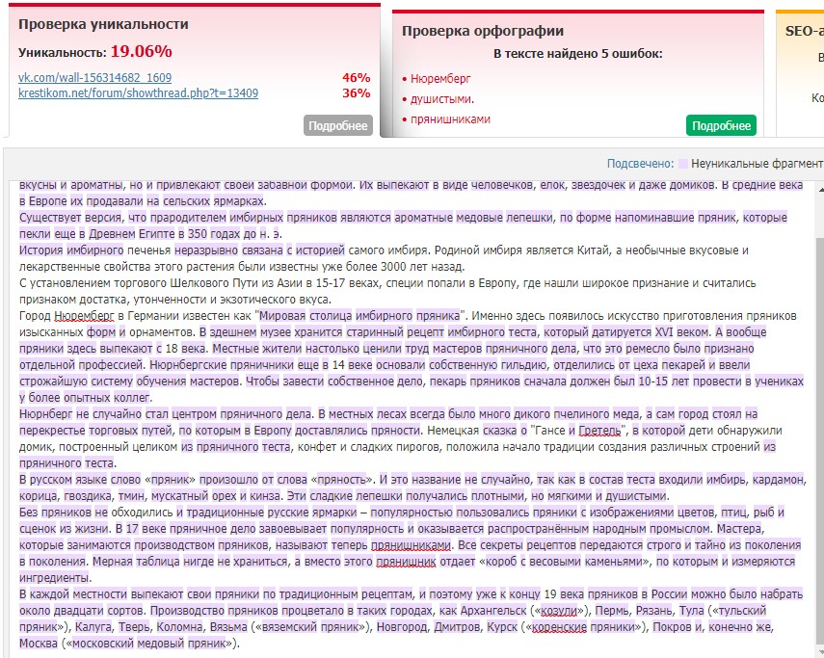

  - В написанной самостоятельно части есть историческая неточность. Шёлковый путь был проложен во 2 веке до нашей эры, а к 15 веку пришел в упадок. Связать теоретическую и практическую часть мог бы, например, вопрос: а откуда происходит и какой путь проходит тот имбирь, который будет в моем печенье?

Успехов!

Знаменская Оксана Витальевна,
кандидат физико-математических наук,
доцент, доцент Института педагогики, психологии и социологии Сибирского федерального университета

№ | Критерий | Расшифровка критерия | Баллы
Т1 | Оформление текста работы в соответствие с требованиями Положения | Соответствует требованиям. | 1
 |  | Не соответствует требованиям. | 0
Т2 | Грамотное оформление текста работы | Текст написан грамотно с точки зрения русского языка: орфографические и пунктуационные ошибки отсутствуют. В тексте работы грамотно цитируются используемые источники. | 2
 |  | Имеются незначительное количество орфографических, пунктуационных опечаток. В тексте работы грамотно цитируются используемые источники. | 1
 |  | Орфографических или пунктуационных ошибки затрудняют чтение и понимание текста. Отсутствуют ссылки на литературные источники, используемые в данной работе. | 0
Т3 | Трудоемкость работы | Автором проведено и описано систематическое исследование, длительное наблюдение, испытания проводились в количестве достаточном для того, чтобы сделать логический вывод о том, что решение исследовательской задачи найдено. | 2
 |  | Количество проведенных опытов 3 – 5 или размер выборки адекватен поставленному вопросу. Работа не является трудоёмкой для автора. | 1
 |  | В тексте представлено описание выполнения стандартного опыта (простая лабораторная работа, демонстрационный опыт). Эксперимент проводился 1 раз или размер выборки был минимальным. | 0
Т4 | Оригинальность подхода автора | Описаны идеи и предложения автора по поставленному автором исследовательскому вопросу. Предложенная идея выходит за рамки традиционной идеи. | 2
 |  | Описанное решение вопроса предлагает другой взгляд на традиционную идею, расширение существующей идеи. | 1
 |  | Работа носит репродуктивный характер. Вклад автора представляет собой повторение опытов и выводов, которые описаны в литературе, даже если в тексте не указан источник, из которого произведено заимствование. | 0
Т5 | Согласованность элементов работы | В тексте работы согласованы все базовые элементы текста работы. Согласованы все элементы работы  Исследовательский вопрос – цель – задачи – результаты (выводы). | 2
 |  | В тексте работы согласованы отдельные элементы. Например, формулировка некоторых из перечисленных задач соответствует заявленной цели.  Цель сформулирована как процесс (недостижима) или носит ученый характер, но не имеется явных рассогласований с поставленным вопросом. | 1
 |  | Базовые элементы работы рассогласованы. Например: формулировка задач не соответствует заявленной цели или отсутствует; имеется рассогласование цели и вопроса, либо цель или вопрос не сформулированы; читатель понимает, что в целом в тексте описано решение основных задач, но результаты автором не сформулированы | 0
Т6 | Субъективная новизна | Текст содержит явные ответы на вопросы: что было известно до выполнения работы? Что было сделано самостоятельно? Что было сделано в совместной деятельности (с руководителем, соавтором, родителями и т.д.)? | 2
 |  | Из текста ясно, какие знания или факты положены в основу исследования и какие новые знания намерен получить автор. | 1
 |  | Из текста не ясно являются полученные результаты итогом изучения работ других авторов или результатом самостоятельного открытия. | 0
Т7 | Оценка содержания выполненной работы | Четкий замысел работы (понятны цели, гипотеза, задачи, методы, результаты), который реализован в достаточно полном объеме, необходимом для проведения запланированного исследования. | 2
 |  | В работе могут быть упущены некоторые важные аргументы, либо есть «лишняя» информация, перегружающая текст ненужными подробностями, но в целом логика есть. | 1
 |  | Содержание работы не систематично и не прослеживается общего замысла или представляет собой пересказ чужой работы. | 0

ИТОГО: 2

